初中化学中考模拟试卷
- 我能选(每小题1分、本题共10分。每小题的四个备选答案中只有一个答案符合题意、请将你选出正确选项的标号填入题后的括号中。)
1. 下列成语中，一定包含有化学变化的是（ ）
A．木已成舟 B．花香四溢 C．烛炬成灰 D．滴水成冰
2. 我国赢得2008年第29届夏季奥运会的举办权。为向世界展现一个新的形象，某校同学提出下列建议：①开发新能源，减少化石燃料的燃烧；②开发生产无汞电池；③分类回收垃圾；④提倡使用一次性发泡塑料餐具和塑料袋；⑤提倡使用手帕，减少餐巾纸的使用；⑥提倡不使用含磷洗衣粉；⑦农业上合理地使用化肥和农药。你认为可以采纳的是
A.①②③④⑥⑦ B.②③④⑤⑥⑦ C.①②③⑤⑥⑦ D.全部
3. 为保证青少年和儿童的健康成长，每天饮用的水应含有一定量的钙、镁离子．目前市售的“蒸馏水”“纯净水”因不含有钙、镁离子，不宜长期、大量饮用．为保证青少年儿童的健康成长，这些饮料水应添加一些化学物质．这些微量添加物应该是
A．精盐 B．漂白粉
C．钙和镁的碳酸氢盐 D．胆矾
4. 下列实验操作，不是从安全因素考虑的是（ ）
- 点燃氢气前，一定要检验氢气的纯度；
B、给试管里的液体加热时，不可让试管口对自己或旁人；
C、氢气还原氧化铜实验结束后，先熄灭酒精灯，再继续通入氢气至试管冷却；
D、禁止向燃着的酒精灯里添加酒精。
5. ．下列实验操作中，正确的是

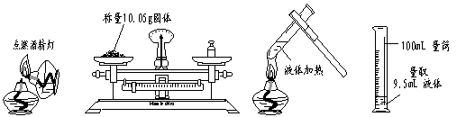

A B C D
6. 下列操作或现象与分子的性质相对应的是
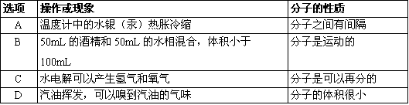
7. 5月31日是“世界无烟日”。香烟的烟气中含有几百种有毒物质，其中易与血液中的血红蛋白结合的物质是[ ]
A.CO B.CO₂ C.CH₄ D.N₂
8. 入夏以来，消防官兵扑灭了黑龙江、内蒙古三起特大森林火灾。开辟防火带(用于防火的通道)是灭火的重要措施之一，在树林中间开辟防火带的主要目的是[ ]
A.便于消防人员快速通行
B.将可燃物与火源隔离
C.减少可燃物与空气的接触面积
D.降低可燃物的着火点
9. 如下图所示，两个甲分子反应生成三个乙分子和一个丙分子，则从图示获得的信息中，不正确的是[ ]
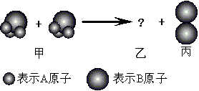
A.分子的种类在化学反应中发生了改变
B.该反应的反应类型为分解反应
C.反应生成的丙物质属于单质
D.乙分子中含有一个A原子，一个B原子
10. 通过下列实验可以得出的结论，其中不合理的是[ ]
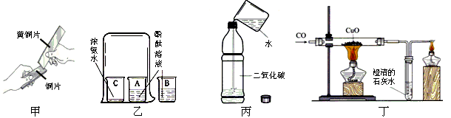
A.甲实验中黄铜片能在铜片上刻画出痕迹可以说明黄铜的硬度比铜片大
B.乙实验既可以说明分子在不停的运动着，又可以说明氨水显碱性
C.丙实验既可以说明二氧化碳易溶于水，又可以说明二氧化碳具有酸性
D.丁实验既可以说明一氧化碳具有还原性，又可以说明一氧化碳具有可燃性
二.我会选择
11、(2分)用化学用语表示：
(1) 3个铁离子 （2）空气中含量最多的元素
(3) 人体中含量最多的元素 (4) 碘酒中的溶剂
12. (6分)学习化学可以帮助我们解决许多生活中的问题。请你来解决厨房中的以下问题：
（1）若要除去热水瓶中的水垢，可选用厨房中的 。
（2）若要区分白糖和纯碱，可行的方法：
（3）若锅里的油着火了，可采取的灭火措施是 ，其灭火的原理是
。
（4）若要用大粒盐配制盐水，为使大粒盐尽快溶解，可采取的两种方法是：
方法一： ；方法二： 。
13.(2分)右面的方框内是某食品包装上的部分说明，请从其中标出的配料中选出一种符合条件的物质填在下列相应的空格中：
（1）_____________________中富含蛋白质；
食品标签认可号：31（2004）－8
避免日晒，置阴凉干燥处，开封后请尽早食用。
配料：小麦粉、食用植物油、麦芽糖、食用盐、碳酸钙、鸡全蛋粉、全脂奶粉、焦亚硫酸钠、维生素D等
保质期：九个月
产品标准号：Q／YQNR2
（2）_____________________中富含油脂；
（3）_____________________属于维生素；
（4）_____________________属于无机盐。

14.(3分)A、B、C三种固体物质的溶解度曲线如图7-3所示。
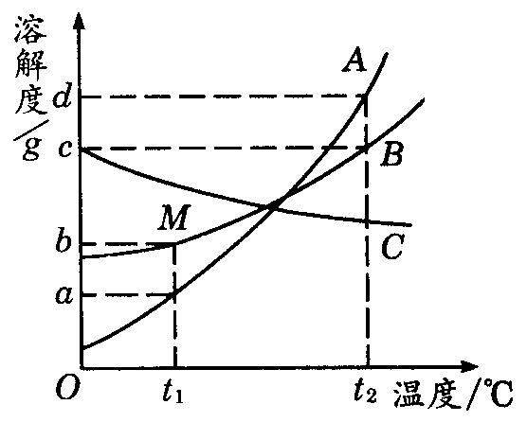
图7-3
（1）℃时，A、B两种固体物质的溶解度由大到小的顺序为________；
（2）在℃时，分别用100g水配制成A、B、C三种饱和溶液，其中以________为溶质的饱和溶液质量分数最大。
（3）M点表示的意义为____________________________。
三.实验与探究
15（7分）无土栽培是一种在营养液中培育植物的农业高新技术，有良好的发展前景。某课外实验小组要配制150g溶质质量分数为1.4﹪的硝酸钾溶液用于配制营养液。
（1）需硝酸钾 g，需水 ml（水的密度是1.0g/cm³）
（2）配制此硝酸钾溶液的步骤为 、 和 ；配制过程中用到的仪器有 药匙和胶头滴管。
（3）若在量取水时俯视凹液面最低处，其它操作正确，则所得溶液的溶质质量分数为
1.4﹪（填 > 或 < 或 = ）。
16、(3分)长期暴露在空气中的生石灰（氧化钙）可能发生变质，部分生成碳酸钙。某同学想了解生石灰的有关化学性质和变质情况，设计了如下实验：
步骤 | 现象 | 结论或化学方程式
1、取少量样品放入水中，充分搅拌后过滤，在滤液中滴加酚酞 | 酚酞变红 | 写出氧化钙和水反应的化学方程式：  _________________________________________
2、在过滤后的滤渣中，滴加盐酸 | 有气泡产生 | 写出产生气体的有关化学方程式：  _________________________________________  生石灰________（填“是”或“没有”）变质。
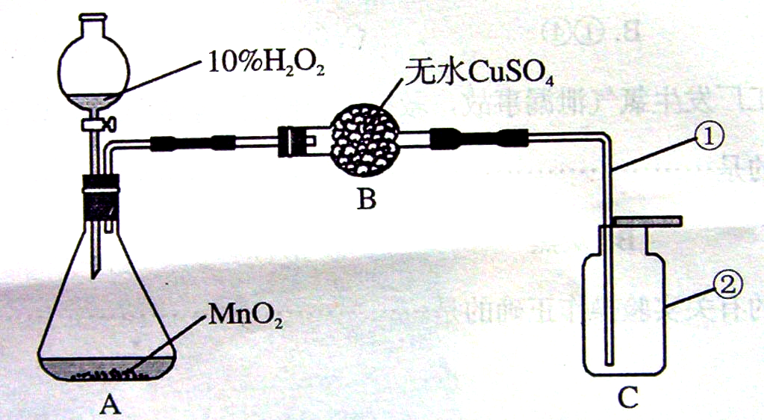
17、(5分)双氧水常用于消毒、漂白等方面，在二氧化锰
的作用下，可迅速分解放出氧气。袁老师和化学
小组的同学们按如右装置实验。请回答：
（1）锥形瓶内装有二氧化锰和双氧水，请写出锥
形瓶中发生反应的化学方程式：_______________________；反应中二氧化锰起_____作用。
（2）白色的无水硫酸铜遇水蒸气会变蓝，有关的化学方程式为：
CuSO₄（白）＋ 5H₂O= CuSO₄·5H₂O（蓝）
请预测本实验过程中，无水硫酸铜是否会变蓝？__________（填“是”或“否”）。
（3）用向上排空气法收集得到氧气，上途中仪器①插入仪器②的位置是否正确？_______（填“是”或“否”）。
（4）证明C中氧气已收集满的方法是________________________________________。
18、(4分)为探究铁和铜的金属活动性顺序，请根据实验室现有的仪器和药品条件（如下所列），通过填写下表，完成对实验方案的构思。
【实验仪器】试管、胶头滴管、镊子
【实验药品】铁钉、铜片、稀硫酸、硫酸锌溶液、硫酸亚铁溶液、硫酸铜溶液
方案 | 所选药品 | 有关化学方程式
1
2
四.我能计算
19. (3分)莽草酸是我国传统的香料——八角茴香的重要成份，也是目前世界上对抗禽流感的良方——“达菲”的原料。请根据莽草酸的化学式(C₇H_{l0}0₅)计算：
(1)一个莽草酸分子中共含有_________个原子。
(2)莽草酸中氢元素和氧元素的质量比为____________。
(3)174g莽草酸中含有________g碳元素。
20.(5分) 家用食醋中所含醋酸(CH₃COOH)质量分数的合格值在3％～5％之间。小林同学 为检验购买的食醋中醋酸的含量是否合格，他先称取75.0g食醋样品，放入质量为100.0g 的玻璃杯中；再向其中滴加Na₂CO₃溶液，至气泡不再产生为止，共用去10.0g Na₂CO₃溶液；最后称得玻璃杯与其中物质的总质量为183.9g。
(已知：Na₂CO₃＋2CH₃COOH==2CH₃COONa＋CO₂↑+H₂O，忽略其它反应)
(1)求生成CO₂的质量。
(2)通过计算说明，小林同学购买的食醋中醋酸的含量是否合格。

答案
一.1.C2.C3.C4.C5.C6.C7.A8.B9.D10.C
二.11.3Fe³⁺、N、O、C₂H₅OH。12.醋、加入少许醋、盖上锅盖，隔绝空气、用热水，将盐粒粉碎。13.鸡全蛋粉（或全脂奶粉）、食用植物油（或全脂奶粉）、维生素D、碳酸钙（或食用盐、焦亚硫酸钠）14. BA、C、t₁，B物质的溶解度是b克。三、15、2.1、147.9，计算、称量、溶解，天平、量筒、烧杯、玻璃棒，﹥。16. CaO+H₂O=Ca(OH)₂ 、CaCO₃+2HCl=CaCl₂+H₂O+CO₂↑、是17.（1）2H₂O₂ $\vec{{\text{MnO}}_{2}}$ 2H₂O＋O₂↑、催化（2）是（3）是（4）将带火星的木条，放在集气瓶口，带火星的木条复燃。18、
方案 | 所选药品 | 有关化学方程式
1 | 铁钉、铜片、稀硫酸 | Fe＋H₂SO₄ = FeSO₄＋H₂↑
2 | 铁钉、硫酸铜溶液 | Fe＋CuSO₄ =FeSO₄＋Cu
.四、19.22 1∶8 84。20.（1）1.1g （2）4% 合格

